***‘Tactical Ulrumism – De lessen van Jane Jacobs voor een krimpgemeenschap uit Noord-Groningen*  
A web way of thinking** Dit jaar (2016) zou Jane Jacobs honderd jaar zijn geworden. Jane Jacobs is vooral bekend geworden met haar ideeën over de dynamiek van grote (Amerikaanse) steden en het is duidelijk dat haar hart bij de stad lag. En toch, hoewel de stad onmiskenbaar het grotere kader vormt, zijn het uiteindelijk vaak de kleinere elementen: de mensen, de straten, de parken en de wijken, die de hoofdrol spelen in haar werk. Uiteindelijk gaat het bij Jacobs veelal over de vorming en dynamiek van lokale gemeenschappen binnen de stad. Jacobs keek en dacht daarbij vooral vanuit een organisch perspectief. Zij was er van overtuigd dat dergelijke gemeenschappen voor een belangrijk deel in staat waren om zichzelf (opnieuw) uit te vinden en te ontwikkelen. Ze keek naar wijken en buurten als naar een levende organismes waarvan de functies en activiteiten een ingewikkeld maar dynamisch proces vormen. Zo’n organisme kan groeien en in verval raken, maar kan ook in staat zijn zichzelf te herstellen, mits voldoende vitaal. Net als in de geneeskunde gebruikte ze daarvoor het begrip ‘regeneratief vermogen’, het vermogen van een gezond organisme om zelf bijvoorbeeld beschadigd weefsel te vervangen.

Jacobs verdiepte zich in de randvoorwaarden voor een dergelijke vitaliteit van gemeenschappen. Zij maakte onder andere inzichtelijk hoe deze voor een groot deel bepaald wordt door de interactie tussen mensen. Van cruciaal belang daarbij is het aantal (al dan niet toevallige) ontmoetingen dat plaatsvindt op straat, bij de bushalte en in de winkels. Wanneer het ‘web’ van verbindingen en ontmoetingen tussen mensen hecht genoeg is draagt dit er toe bij dat mensen het gevoel krijgen onderdeel uit te maken van een gemeenschap en vervolgens ook eerder bereid zijn zich daarvoor in te spannen. Bovendien leidt deze interactie ook tot kruisbestuiving en evolutie van ideeën en initiatieven. Initiatieven die ook de lokale gemeenschap weer ten goede kunnen komen. Jacobs beschreef overtuigend hoe dit soort verbindingen en ontmoetingen de basis vormen voor zelforganisatie en een zichzelf versterkend proces van ontwikkeling van een gemeenschap. Zij was ook degene die in dit verband de term ‘sociaal kapitaal’ introduceerde (Jacobs, 1961).

Verrassend genoeg blijken veel van de ideeën van Jane Jacobs, zelfs 50 jaar naar dato, zeer bruikbaar om de dynamiek van een burgerinitiatief in een kleine krimpgemeenschap in Nederland te kunnen duiden. De afgelopen twee jaar (2014 – 2016) is de wetenschapswinkel van Wageningen University & Research nauw betrokken geweest bij zo’n burgerinitiatief in Ulrum, Noord-Groningen. Verschillende (groepen van) studenten en hun begeleiders hebben daar (onderzoeks)projecten uitgevoerd die een unieke inkijk hebben gegeven in het initiatief van Ulrum 2034 (Wageningen University & Research, 2016). De concepten en inzichten van Jacobs zijn daarbij een krachtig hulpmiddel gebleken.

**Ulrum – Noord-Groningen**Ulrum is een klein dorp in de gemeente De Marne in het noorden van Groningen met anno 2016 nog zo’n 1300 inwoners. Ulrum ligt in een zogenaamde krimpregio en heeft de afgelopen jaren, meer nog dan menig ander dorp in de omgeving, te maken gehad met dalende inwonersaantallen en een forse afname van voorzieningen en openbare functies. De krimp laat onmiskenbaar zijn sporen na en de prognoses laten zien dat deze de komende jaren ook zeker nog verder door zal zetten.

Vaak is krimp een sluipend en ook enigszins ongrijpbaar proces. In Ulrum zijn de gevolgen van de krimp zeker de afgelopen jaren echter behoorlijk tastbaar geworden. Niet alleen inwoners verdwenen uit het straatbeeld, maar ook steeds meer voorzieningen zijn gesloten of vertrokken. Alleen al in de afgelopen 3 jaar zijn de bibliotheek, het verzorgingstehuis, een school, de supermarkt, en nog een aantal kleine ondernemers verdwenen uit Ulrum. Ook staan er veel huizen leeg en te koop, een aantal daarvan is inmiddels gesloopt of staat op de nominatie om gesloopt te worden. Wat de ontwikkelingen in Ulrum illustreren is dat krimp onmiskenbaar van invloed is op het ‘weefsel’ van een gemeenschap. Met het verdwijnen van mensen en voorzieningen vallen er gaten in de infrastructuur, zowel fysiek-ruimtelijk als sociaal.

**Gemeenschap als werkwoord**  
Eén van de grootste uitdagingen voor een krimpgemeenschap als die van Ulrum is om te zorgen dat er nieuwe verbindingen ontstaan die dit beschadigde weefsel van de gemeenschap weer kunnen versterken. Misschien nog wel het allerbelangrijkste is dat dit ook daadwerkelijk van binnenuit gebeurt.   
In feite gaat het hier om het verschil tussen leefbaarheid en vitaliteit. Bij leefbaarheid ligt de focus op de afstemming van de leefomgeving op de voorwaarden en behoeften die er door de mens aan worden gesteld (RIGO, 2008). Bij vitaliteit, echter, gaat het er om dat mensen zélf in staat zijn hun leefomgeving vorm te geven. Leefbaarheid niet als randvoorwaarde voor een vitale gemeenschap maar eerder als de resultante van het regeneratief vermogen van die gemeenschap.

Zo bezien is het project Ulrum2034 een schoolvoorbeeld van regeneratief vermogen en vitaliteit. De psycholoog Carl Jung stelde ooit: *‘Ik ben niet wat mij is overkomen. Ik ben wat ik besloot te worden’*.   
Dit geldt zeker ook voor Ulrum. In Ulrum is de afgelopen jaren onder de vlag van het project Ulrum 2034, hoofdzakelijk *‘op eigen kracht, met eigen middelen en eigen energie’* ([www.project2034.nl](http://www.project2034.nl)), een hele reeks van projecten opgestart. Klein en groot, van heel praktisch tot meer abstract, gericht op het versterken van de fysieke en/of de sociale infrastructuur. In meer dan tien werkgroepen en 20 projecten zijn de afgelopen jaren op deze manier naar schatting een paar honderd Ulrumers op de een of andere manier actief betrokken geraakt bij de toekomst van het dorp. De ervaringen van Ulrum 2034 laten zien dat het woord ‘gemeenschap’ eerder een werkwoord is dan een zelfstandig naamwoord. Eerder een proces dan een object. Er wordt letterlijk gezamenlijk (gemeen) iets nieuws geschapen.   
Ik Ulrum, jij Ulrumt, wij Ulrumen. Ondanks alle verandering en tegenslag wordt er, van binnenuit, volop gewerkt aan het herstel van het samenhangend weefsel.

**‘Hustle & Bustle on the streets’**   
Jacobs zelf vertaalde haar inzichten over de vitaliteit van lokale gemeenschappen vooral naar spelregels en ingrediënten voor de ruimtelijke inrichting van straten, parken en buurten. Daarbij moest in ieder geval voorzien worden in een gevarieerd aanbod van voorzieningen, een mix van oude en nieuwe gebouwen, een verweving van functies en (daarmee) volop activiteit op straat. In haar ogen waren de straten de vitale organen van de stad. *“Daar wordt geleefd, daar ontmoeten bewoners elkaar en daar vindt de handel plaats. Het is dit ‘straatballet’ dat uiteindelijk bijdraagt aan veiligheid, sociale cohesie en (economische) dynamiek”* (Hospers, 2006).

Op het eerste gezicht kan het contrast tussen het ‘side-walk ballet’ van het New York van de jaren ’60 en het leven op straat in Ulrum anno 2016 bijna niet groter zijn. Hoewel de vergelijking natuurlijk altijd al volledig mank ging is de laatste jaren in Ulrum met het verdwijnen van alle voorzieningen al helemaal geen sprake meer van een ‘hustle & bustle on the streets’. Wie echter ietsje beter achter de schermen kijkt ziet dat juist het initiatief van Ulrum2034 de laatste jaren wel degelijk heeft gezorgd voor een nieuwe vorm van ‘straatgewoel’.   
De activiteiten in het kader van dit project zorgen voor reuring in het dorp, en daarbuiten, en dragen bij aan een nieuw web van ontmoetingen en verbindingen. De sociale interactie op straat mag dan flink zijn afgenomen, op verschillende andere plekken borrelt en bruist het volop. Misschien wel het meest illustratief hiervoor is de oude interieurspeciaalzaak midden in het dorp. Deze stond al jaren leeg maar sinds deze weer in gebruik is genomen als het info-centrum van het project Ulrum2034 is het hier op sommige dagen net een bijenkorf waar doorlopend allerlei mensen in- en uit vliegen. Dorpsbewoners zelf, maar ook bezoekers van buiten. Hier is sprake van georganiseerd toeval! Onder de vlag van het deelproject DeelnUlrum wordt, in het infocentrum en daarbuiten, heel doelbewust ingezet op het creëren van nieuwe ontmoetingen en verbindingen tussen allerhande partijen. Daartoe worden bijvoorbeeld ook allerlei gasten van buiten het dorp uitgenodigd om langere tijd in het dorp te verblijven. Van architecten tot kunstenaars, onderzoekers en vrijdenkers allemaal kunnen ze terecht in het karaktervolle jaren ’70 appartement wat speciaal voor deze bezoekers is gereserveerd. Zoals Jacobs al constateerde: *‘nieuwe ideeën ontstaan in oude gebouwen’*.  
  
**Plannen met zelforganisatie**  
Kenmerkend voor werkwijze binnen Ulrum2034 is dat er niet bij voorbaat wordt uitgegaan van kant en klare oplossingen of vastomlijnde eindresultaten. Er wordt weliswaar gewerkt aan hele concrete en praktische opgaven, zoals bijvoorbeeld de herstructurering van de woningopgave, de organisatie van de DörpsZörg en de ruimtelijke (her)inrichting van het dorp, maar van te voren ligt daarbij niet vast welke resultaten er behaald zullen (kunnen) worden.  
  
De focus ligt in de eerste plaats op het versterken van het regeneratief vermogen van de gemeenschap via nieuwe vormen van interactie en verbinding tussen mensen, zowel van binnen de lokale gemeenschap als daar buiten. Dit betekent echter niet dat een gemeenschap als Ulrum dus ook volledig zelf verantwoordelijk is voor haar ‘herstel’. Integendeel, net als in de geneeskunde, kan het herstelproces aanzienlijk worden bespoedigd door de juiste ingrepen en ondersteuning van buitenaf.   
Jacobs pleitte er in dit verband voor om te ‘leren plannen met zelforganisatie’. Ingrepen en ondersteuning van buitenaf zijn goed mogelijk, soms ook gewoon noodzakelijk, maar het uitgangspunt moet wel zijn om daarmee steeds aan te sluiten bij de intrinsieke aard en dynamiek van ‘het organisme’ zelf.

In het geval van Ulrum vraagt dat in de eerste plaats om goed inzicht in het functioneren van de gemeenschap. Vanuit dat inzicht kan worden gekozen voor stapsgewijze, zorgvuldige ingrepen die aansluiten op de kracht van de gemeenschap. Plannen met zelforganisatie vraagt om de flexibiliteit om een aanpak bij te kunnen stellen als de omstandigheden daar om vragen. Bovenal vraagt dit om een doorlopende betrokkenheid, een vinger aan de pols als het ware, in tegenstelling tot het vaak gehoorde ‘loslaten’.

Een partij als de gemeente De Marne lijkt hier goed van doordrongen. Er is een grote betrokkenheid van bestuurders en ambtenaren en de bereidheid om initiatiefnemers écht te leren kennen en gericht te ondersteunen. Tegelijkertijd blijft dit voor veel partijen ook nog een lastig verhaal. De provincie bijvoorbeeld ziet na twee of drie jaar uiteindelijk toch het liefst een concrete verantwoording voor wat er precies is gebeurd met de 1,5 miljoen subsidie die het initiatief heeft ontvangen. ‘Kan de patiënt nu op eigen benen staan?’. Hoewel er met behulp van deze financiering inmiddels ook weer nieuwe hulpbronnen binnen en buiten de gemeenschap zijn aangeboord blijft het de vraag of de uiteindelijke resultaten die Ulrum kan laten zien hard genoeg zijn en matchen met de oorspronkelijke doelstellingen en verwachtingen van de Provincie.

**No ‘silver-bullets’**   
Er lijkt sowieso een stevige keerzijde te zitten aan de toekenning van deze Provinciale subsidie. In eerste instantie heeft dit geld onmiskenbaar een ‘boost’ gegeven aan het (zelf)vertrouwen van de initiatiefnemers en de dynamiek van de activiteiten in Ulrum. Gaandeweg kwam echter ook het besef dat een tijdelijke subsidie op projectbasis zich slecht verhoudt tot een regeneratief proces wat waarschijnlijk nog vele jaren nodig heeft. Mede door de bijbehorende verantwoordingssystematiek wordt de subsidie steeds meer als een last ervaren en dreigt een deel van het enthousiasme en de oorspronkelijke energie uit het proces verloren te gaan. Daar komt bij dat de subsidie de verschillen tussen sommige (werk)groepen en inwoners heeft uitvergroot en de verhoudingen meer op scherp gezet.

Ook bij de subsidieverstrekker zelf bestaan er gemengde gevoelens. De WLE-subsidie (Werk, Energie en Leefbaarheid) aan Ulrum was een pilot van de provincie om lokaal initiatief met betrekking tot leefbaarheid te ondersteunen en belonen. Er zijn mensen die er van overtuigd zijn dat initiatieven zoals Ulrum 2034 de toekomst hebben en het verdienen om op deze manier ondersteund te worden. Anderen zijn sceptisch, omdat ze de resultaten van het initiatief nog erg ongrijpbaar vinden of omdat het ‘voorrecht’ van een grote zak met geld slechts aan een select aantal initiatieven is voorbehouden.   
Hoe zit het dan met al die andere initiatieven en ontwikkelingen in de provincie?

Dit laatste is inderdaad een legitieme vraag. Het risico bestaat dat met dit soort relatief ‘kostbare’ pilots op een paar plekken een soort van ‘speelruimte’ wordt gecreëerd voor nieuwe ontwikkelingen maar dat het daarbuiten vooralsnog ‘business als usual’ blijft. De kans dat dergelijke pilots dan ook daadwerkelijk navolging krijgen is klein omdat ze niet reproduceerbaar zijn of (te) ver af staan van de dagelijkse werkelijkheid.  
  
Jacobs voorzag dat probleem in haar analyses van de dynamiek van (stads)gemeenschappen. Zij waarschuwde dan ook voor de verleiding van éénmalige of incidentele (financiële) injecties om een gemeenschap te vitaliseren. In plaats van zogenaamde ‘Silver-Bullets’ pleitte zij voor het zogenaamde ‘Tactical Urbanism’, een meer verfijnde, benadering op basis van doorlopende betrokkenheid en kleine ingrepen en aanpassingen die de gemeenschap op lange termijn versterken. Zo’n aanpak is in eerste instantie misschien minder ‘sexy’, maar is uiteindelijk vaak wel veel succesvoller.

Ondanks de verschillen van inzicht op sommige terreinen zijn de meeste partijen die bij Ulrum2034 betrokken zijn het er uiteindelijk ook wel over eens dat de toekomst van het dorp niet staat of valt met een éénmalige Leefbaarheidssubsidie. Wat uiteindelijk vooral bepalend zal zijn voor de toekomst van Ulrum, en andere krimpgemeenschappen, is of de uiteenlopende partijen, van binnen en buiten Ulrum, en met of zonder subsidie, voldoende bij elkaar betrokken zijn om gezamenlijk het weefsel van Ulrum doorlopend te vernieuwen. ‘Tactical Ulrumism’. Met de reuring van het project Ulrum 2034 is daarvoor alvast een goede basis gelegd.

*Bas Breman is werkzaam bij Wageningen Environmental Research en sinds 2003 betrokken bij uiteenlopende onderzoeksprojecten naar krimp in binnen- en buitenland.*[*Bas.breman@wur.nl*](mailto:Bas.breman@wur.nl)

**Bronnen**

Hospers (2006) Jane Jacobs: her life and work. European Planning Studies Vol. 14, No. 6, July 2006.   
P. 723-732. Routledge

Jacobs, J. (1961) – Death and Life of great American Cities. Random House Usa Inc.

RIGO Research en Advies (2008). De Leefbaarometer. Leefbaarheid in Nederlandse wijken en buurten gemeten en vergeleken. Rapportnr. 95640. Utrecht.

WageningenUR (2016). – Projectpagina Toekomstbestendig Ulrum - <http://www.wageningenur.nl/nl/project/Toekomstbestendig-Ulrum.htm>

<http://www.project2034.nl/>)

[www.deelnulrum.nl](http://www.deelnulrum.nl)

**Afbeeldingen**

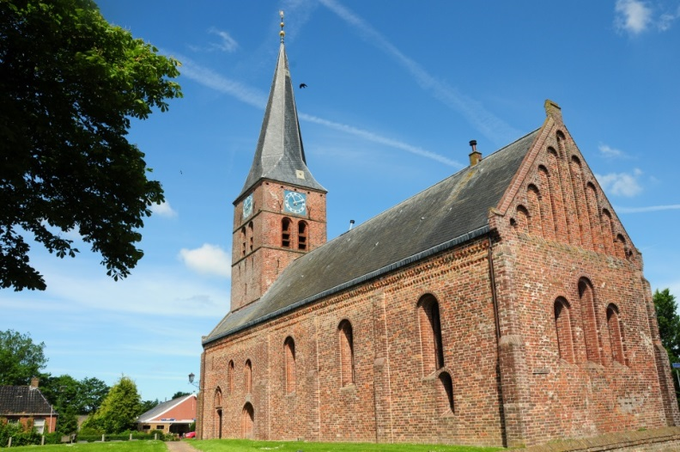

De oude Kerk van Ulrum (foto: Bas Breman)

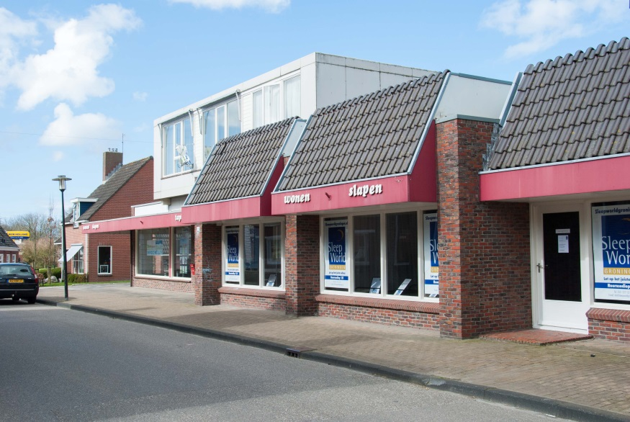

Pand Luth - Het infocentrum + gastenverblijf van Ulrum2034 – ‘N*ieuwe ideeën ontstaan in oude gebouwen’*.

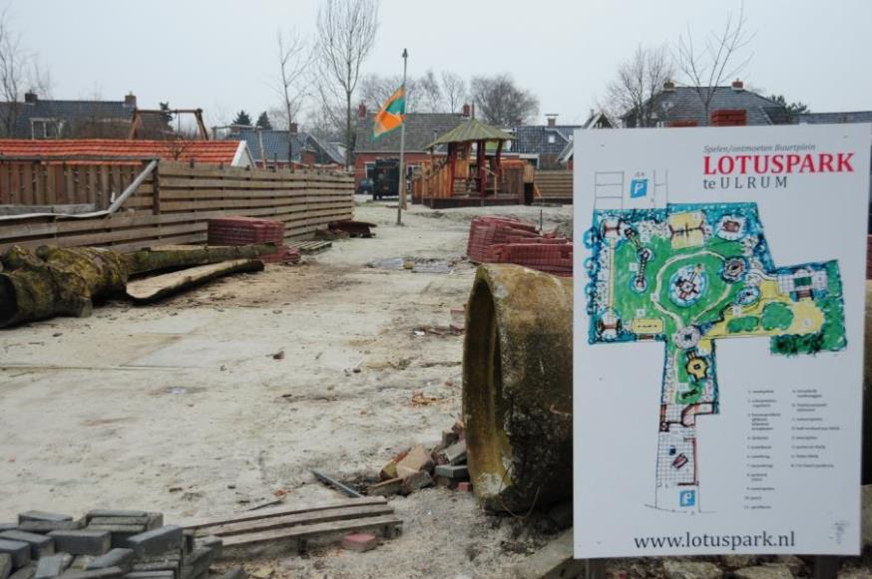

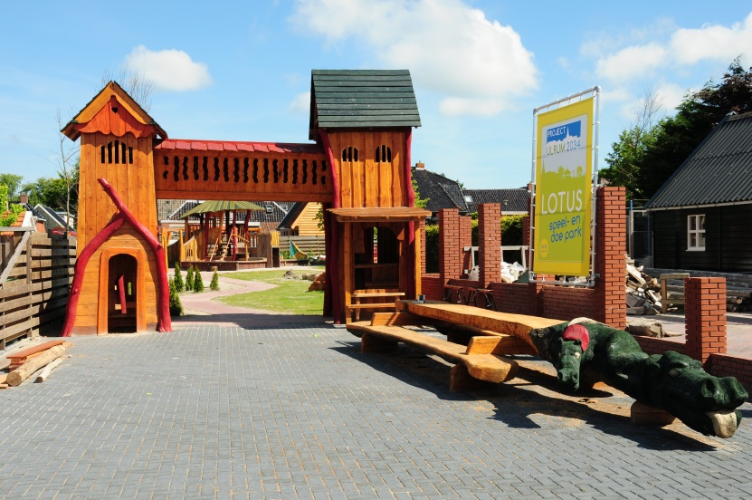

Het Lotuspark in Ulrum, voor en na. Eén van de eerste projecten van Ulrum 2034 en een voorbeeld van het herstel van de (fysieke) infrastructuur (foto’s Bas Breman).

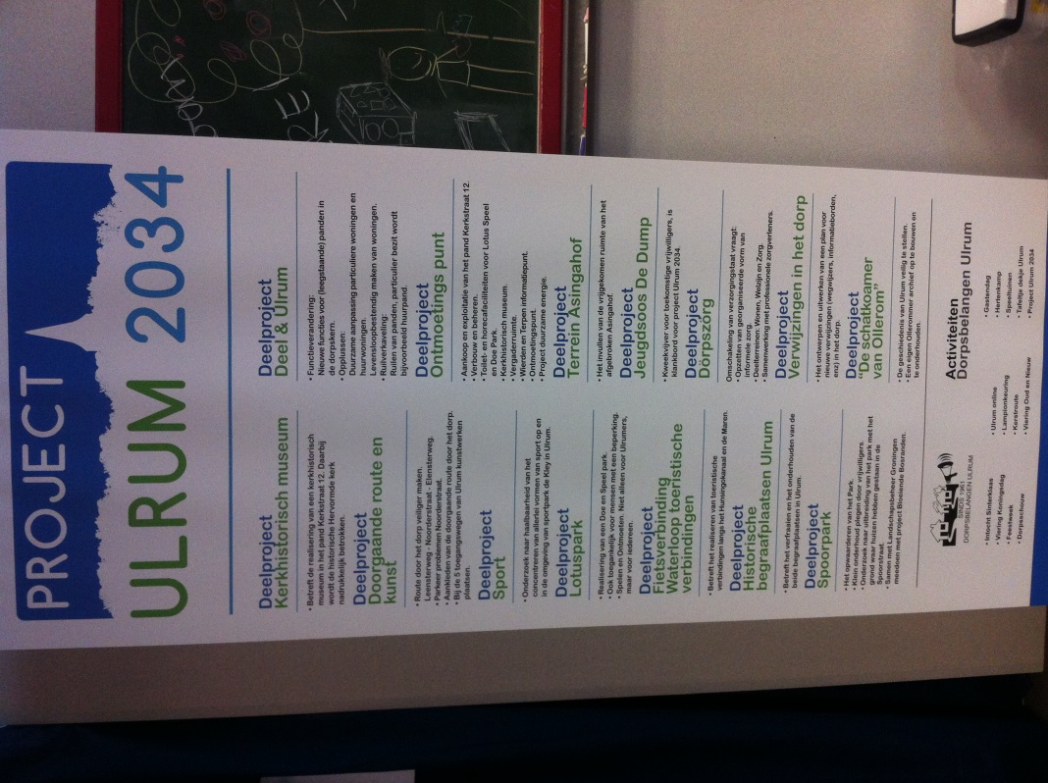

Projectenlijst Ulrum2034